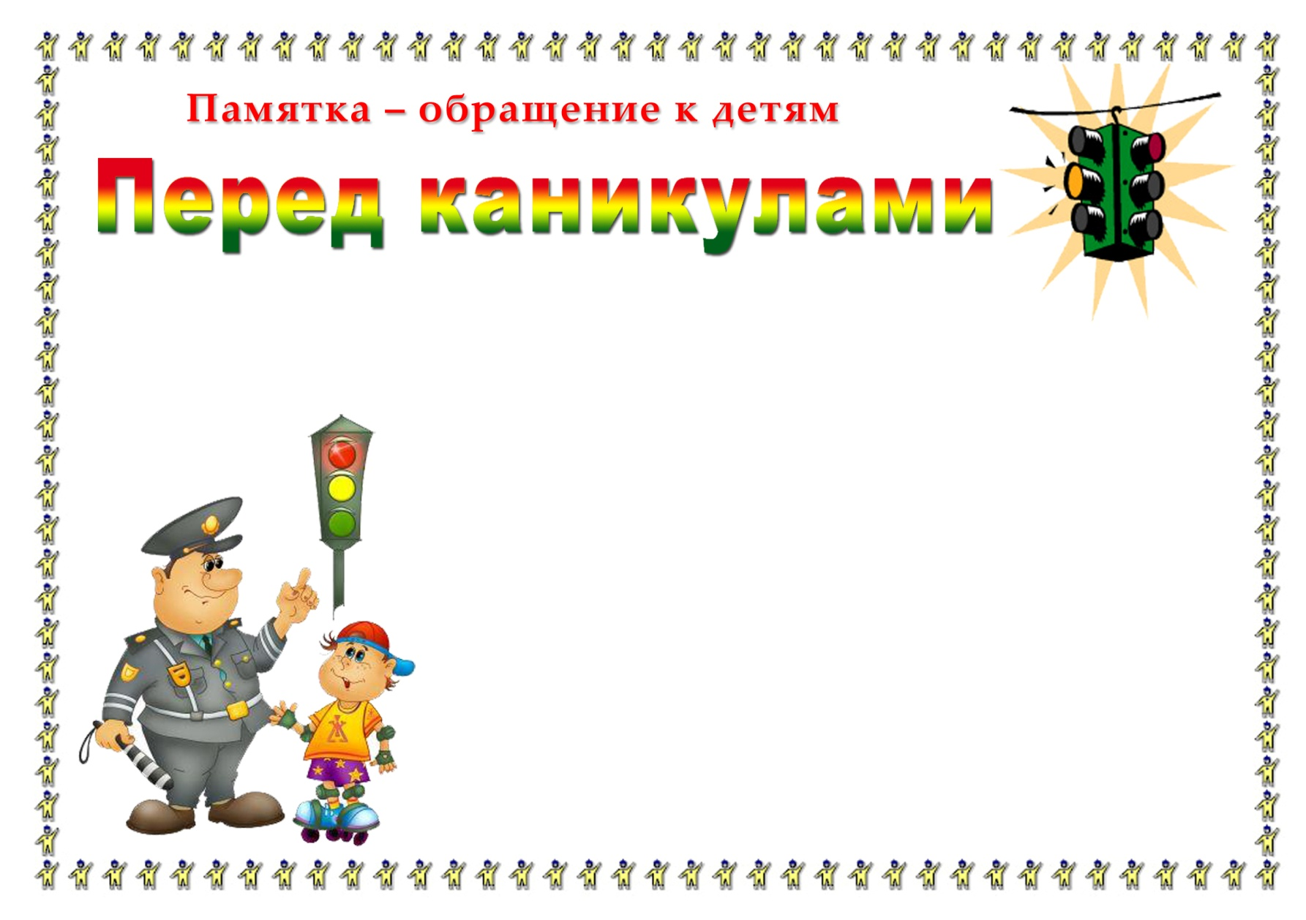

Ребята!

Скоро у вас начнутся осенние каникулы. Вы сможете больше времени уделять своим любимым играм на воздухе. Но, находясь на улице, не забывайте, что по улицам всегда движется транспорт. Поэтому играйте во дворах, в садах или на специальных детских площадках. Не выбегайте на проезжую часть дороги, так - как, увлёкшись играми, вы можете не заметить идущего по ней транспорта. А это может привести к беде.

